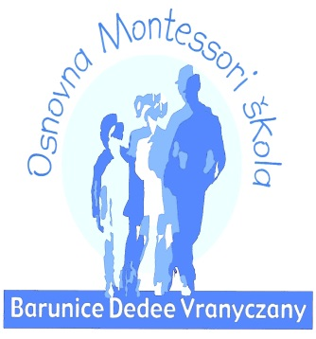
DAN OTVORENIH VRATA
OSNOVNE MONTESSORI ŠKOLE
BARUNICE DÉDÉE VRANYCZANY

SUBOTA 04.03.2017.

- PROGRAM–
10.00 – 10.30 | Priča o Zemlji vrsta riječi | učionica  učiteljice Antonije
10.35 – 11.05 | Prezentacija materijala za matematiku | učionica  učiteljice Zrinke
11.10 – 11.40 | Prezentacija materijala za kozmički odgoj | učionica  učiteljice Helene
11.45 – 12.15 | Priča o stanici | učionica  učiteljice Irene
12.20 – 13.00 | Pitanja i odgovori | učionica  učiteljice Irene

Ulica Matka Mandića 2 tel.: 01/3694- 493
(ulaz iz Učkine ulice) e- mail: omontess@gmail.com

